**Pilhas e Baterias**

Fonte:

<https://olhardigital.com.br/noticia/entenda-o-significado-do-valor-de-mah-das-baterias/40314>

A medida mAh

A medida “mAh” significa “miliampère-hora”. Esta medida está relacionada com a quantidade de tempo que a bateria é capaz de suportar uma determinada corrente. E isso está diretamente relacionado ao consumo do aparelho.

Por exemplo: uma bateria com 2.000 mAh conseguirá abastecer um celular, por exemplo, que consuma 200 mA por até 10 horas. Uma bateria de 3.000 mAh, que teoricamente tem mais capacidade, por sua vez, abastece um aparelho de 350 mA por cerca de 8 horas e meia.

$\frac{2.000mAh}{200mA}=10h$ $\frac{3.000mAh}{350mA}=8,57h$

Fonte:

<https://en.wikipedia.org/wiki/AA_battery>

Vamos tentar entender as características de pilhas mais comuns disponíveis no mercado.

Pilha AA

A mais comum é a pilha de **Zinco Carbono** denotada como R6. Possui as seguintes medidas: 49,2 mm de comprimento e 13.5 mm de diâmetro. A tensão nominal é de 1,5V.

Já a capacidade de consumo considerando 50mA varia entre 400-1700 mAh.

Enquanto a energia máxima na tensão nominal é 2,55 Wh.

Um representante destas pilhas são as Amarelinhas da Rayovac.

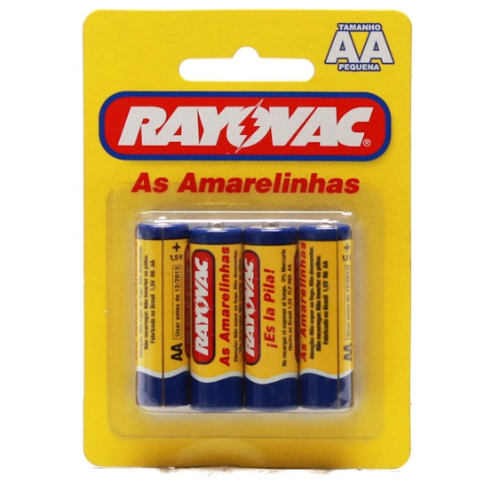

Outra pilha disponível é pilha **Alcalina** denotada como R6. Possui as seguintes medidas: 49,2 mm de comprimento e 13.5 mm de diâmetro. A tensão nominal é de 1,5V.

Já a capacidade de consumo considerando 50mA varia entre 1800-2600 mAh.

Enquanto a energia máxima na tensão nominal é 3,90 Wh.

Um representante destas pilhas são as Alcalinas da Rayovac.

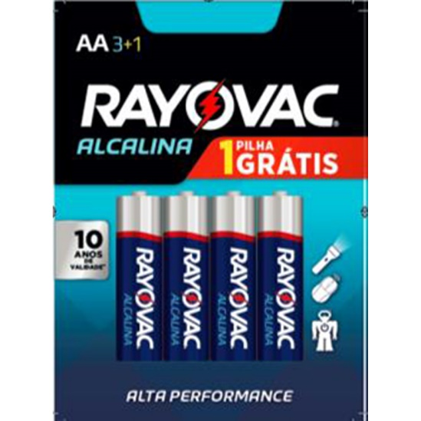

Bateria de 9V

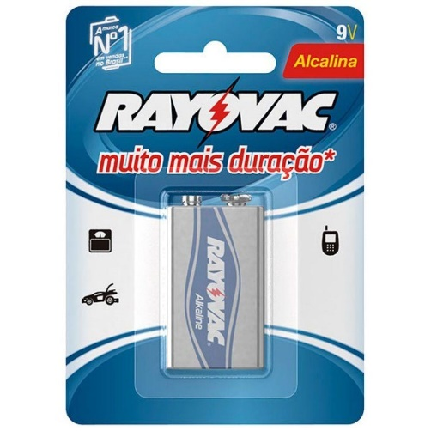

Fonte:

<http://www.rayovac.com/support/product-resource-library.aspx>

Podemos ver especificações técnicas de uma pilha AA pilha de **Zinco Carbono**.





Podemos ver especificações técnicas de uma pilha AA pilha de **Alcalina.**



Podemos ver especificações técnicas de uma bateria de 9V **Alcalina.**



Fonte:

<http://www2.fc.unesp.br/experimentosdefisica/ele08.htm>

Objetivo

Neste experimento mostramos como é possível fazer associações ou arranjos de pilhas (geradores de energia) em circuitos elétricos e suas aplicações.

Contexto

Pilhas são um dos vários tipos de geradores que podem fazer parte de circuitos elétricos. Por exemplo, uma associação de pilhas que resulte numa diferença de potencial (ddp) de 12 Volts, tem o mesmo efeito que uma bateria de 12 Volts neste mesmo circuito, embora não tenha a mesma durabilidade.

Por causa desta equivalência usamos neste experimento pilhas de 1,5 V ao invés de outro tipo de gerador. Logo, ao ler pilha neste experimento, entenda que ela pode ser substituída por outro gerador equivalente, até mesmo uma usina.

O comportamento e os resultados destes geradores num circuito elétrico muda de acordo com o tipo de associação. Os dois tipos de associações básicas são: a associação de pilhas em paralelo e a associação de pilhas em série (veja as figuras abaixo).

É uma idéia comum que uma bateria de tensão constante, como uma pilha, libera para qualquer tipo de circuito a mesma corrente elétrica. Ou seja, a idéia é de que uma bateria libera uma corrente constante, o que não é verdade. Na realidade uma bateria libera para o circuito uma corrente apropriada, que depende da necessidade de cada circuito.

Quando a combinação é feita em paralelo temos que a tensão ou ddp entre os terminais dos geradores é igual à tensão de cada pilha. Mas a corrente elétrica que percorre o circuito é dividida entre os geradores, de forma que a corrente elétrica total é a soma das correntes que são liberadas por cada gerador. Já na associação em série, temos que a corrente entre os terminais dos geradores é igual à corrente de cada pilha. Mas a tensão sobre o circuito é a soma das tensões em cada gerador. Então não se engane: a corrente elétrica fornecida por cada pilha é diferente nos dois casos.

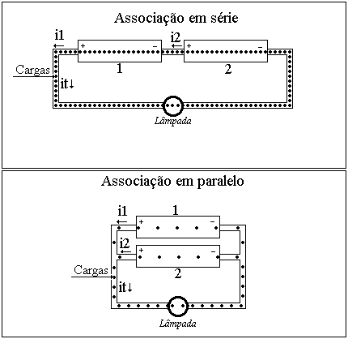

Idéia do Experimento

Numa associação em série, duas pilhas são conectadas de forma que o polo positivo de uma se ligue ao polo negativo da outra e os polos da extremidade estão livres para se conectarem ao circuito, como mostra a parte "Associação em série" da figura abaixo.

Nesta associação, a ddp é a soma do potencial individual de cada pilha ou seja, 3.0 V e a corrente total "it" fornecida ao circuito tem valor igual às correntes que saem de cada pilha, nesta associação.

Numa associação em paralelo, duas pilhas são conectadas de forma que o polo positivo de uma se ligue ao polo positivo da outra e o mesmo acontece com os polos negativos. E destes polos saem as pontas que se ligarão ao restante do circuito, como mostra a parte "Associação em paralelo" da figura abaixo.

Nesta associação, a ddp resultante da associação é igual em valor da ddp individual de cada pilha. A corrente elétrica total "it" fornecida ao circuito é dividida entre as pilhas de forma que somando-se a corrente que cada pilha fornece ao circuito se tem a corrente total consumida pelo circuito.

Logo, estas associações possuem características distintas. Numa temos uma soma de potenciais e na outra um potencial constante. Ou seja, se num circuito for necessário um potencial alto, associa-se pilhas em série e se num circuito for necessário um longo período de funcionamento, associa-se pilhas em paralelo.

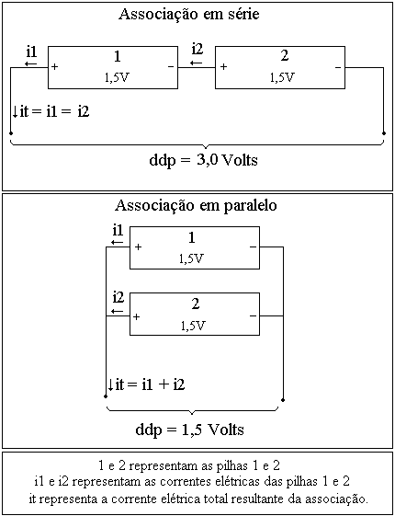

Neste experimento o circuito foi composto de duas pilhas idênticas de 1,5 V e uma única lâmpada de 3 V. Como mostra a figura da Seção Esquema Geral de Montagem.

Se associarmos as pilhas em série forneceremos à lâmpada um potencial de 3 V, e como a lâmpada é de 3 V seu funcionamento será pleno e a intensidade da luz emitida também.

Já se associarmos as pilhas em paralelo e ligarmos à lâmpada de 3 V, esta associação fornecerá metade do potencial exigido pela lâmpada e conseqüentemente metade da corrente exigida para seu funcionamento normal. Com isso, a intensidade da luz emitida será menor do que na associação em série. Em compensação, a lâmpada ficará bem mais tempo acesa.

Tabela do Material

|  |  |
| --- | --- |
| ***Item*** | ***Observações*** |
| **Um pedaço de fio condutor** | **Fio elétrico para conexão.** |
| **Pilha** | **Serão necessário 2 pilhas comuns, de 1,5 Vcada.** |
| **Uma lâmpada de lanterna** | **De 3 V.** |

Montagem

Montagem em Série:

* + Una duas pihas de 1.5 V, prendendo-as sobre uma mesa com fita adesiva de tal modo que o polo negativo de uma esteja em contato com o positivo da outra, como mostra a Figura A.
  + Corte dois pedaços de fios elétricos e desencape cerca de dois centímetros de cada extremidade.
  + Prenda com fita adesiva um fio elétrico em cada um dos polos das extremidades da associação.
  + Ligue a extremidade livre de cada fio elétrico nos contatos da lâmpada.

Montagem em Paralelo:

* + Una duas pihas de 1.5 V, prendendo-as sobre uma mesa com fita adesiva de tal modo que suas laterais estejam juntas e seus polos estejam voltados para o mesmo lado, como mostra a Figura B.
  + Corte dois pedaços de fios elétricos e desencape cerca de dois centímetros de uma extremidade e 4 centímetros da outra.
  + Prenda com fita adesiva a extremidade mais desemcapada de um dos fios elétricos nos polos positivos da associação. Prenda de modo que a parte desemcapada encoste nos dois polos positivos da associação simultaneamente. Repita o mesmo para os polos negativos da associação.
  + Ligue a extremidade livre de cada fio elétrico nos contatos da lâmpada.

Esquema Geral de Montagem:

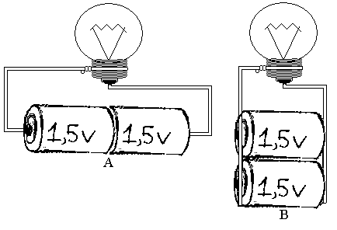

Projeto Experimentos de Física com Materiais do Dia-a-Dia - UNESP/Bauru